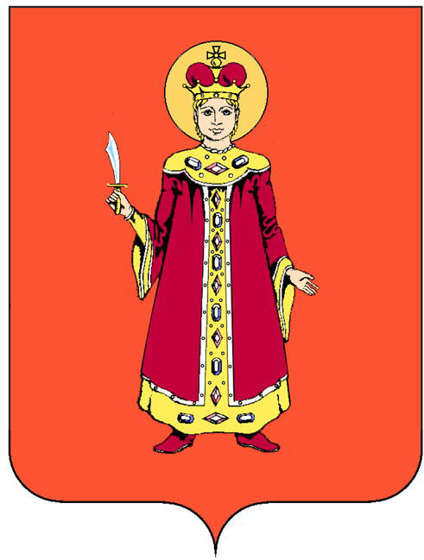
АДМИНИСТРАЦИЯ ИЛЬИНСКОГО СЕЛЬСКОГО ПОСЕЛЕНИЯ
УГЛИЧСКОГО МУНИЦИПАЛЬНОГО РАЙОНА ЯРОСЛАВСКОЙ ОБЛАСТИ

П О С Т А Н О В Л Е Н И Е

от | 21.01.2019 г. | № | 3

«О внесении изменений в Постановление «Об утверждении Положения «Об общественной комиссии по делам несовершеннолетних и защите их прав, при администрации Ильинского сельского поселения Ярославской области» № 16 от 03.04.2018г.»

Действуя на основании Конституции Российской Федерации, Гражданского, Семейного и Жилищного кодексов Российской Федерации, Федерального Закона от 24.06.1999 г. № 120-ФЗ «Об основах системы профилактики безнадзорности и правонарушений несовершеннолетних» (в ред. от 07.06.2017г.), Федерального закона от 24.07.1998 N 124-ФЗ (ред. от 28.12.2016) "Об основных гарантиях прав ребенка в Российской Федерации", Федерального закона от 24.04.2008 г. № 48-ФЗ «Об опеке и попечительстве» (в ред. 31.12.2017г.) Закона Ярославской области от 5 июля 2013 г. N 40-з " О комиссиях по делам несовершеннолетних и защите их прав в Ярославской области", Устава Ильинского сельского поселения, Администрация Ильинского сельского поселения,
ПОСТАНОВЛЯЕТ:

1. Внести изменения в Постановление «Об утверждении Положения «Об общественной комиссии по делам несовершеннолетних и защите их прав, при администрации Ильинского сельского поселения Ярославской области» № 16 от 03.04.2018г.»
2. Утвердить состав общественной комиссии по делам несовершеннолетних и защите их прав, при администрации Ильинского сельского поселения в новой редакции согласно приложению.
3. Контроль за исполнением настоящего постановления возложить на заместителя Главы администрации Паску А.П.
4. Настоящее Постановление вступает силу с даты его официального опубликования (в порядке ст. 38 Устава Ильинского сельского поселения).

Глава Ильинского сельского поселения: _____________ Н.И. Поддубная

Приложение
Утверждено Постановлением
Главы Ильинского сельского поселения
№ 3 от 21.01.2019г

Приложение № 2 к Постановлению администрации
Ильинского СП ЯО № 16 от 10.04.2018г
(в ред. постановления № 3 от 21.01.2019г.)

Состав общественной комиссии по делам несовершеннолетних при администрации Ильинского сельского поселения.
Председатель  комиссии: | Паска Андрей Петрович | Заместитель Главы администрации Ильинского СП
Заместитель  председателя комиссии | Марков Максим Вячеславович | Начальник отдела по юридическим и кадровым вопросам
Секретарь комиссии: | Опарина Светлана Николаевна | Специалист 1-й категории администрации Ильинского сельского поселения
Члены комиссии:
1 | Яблокова Вера Викторовна | Главный советник Главы по оперативным вопросам
2 | Баранова Елена Семёновна | Специалист 1-й категории администрации Ильинского сельского поселения
3 | Грибкова Оксана Александровна | Специалист 1-ой категории администрации Ильинского сельского поселения
2 | Смирнов Александр Васильевич | Заместитель директора МУ«Благоустройство  Ильинского СП»
3 | Красноруцкий  Сергей Викторович | Директор МУ«Благоустройство  Ильинского СП»
4 | Дерябина  Светлана Александрова | Директор МБУ «Ильинский ДК» (по согласованию)
5 | Мазярова Валентина Владимировна | Директор Ильинской СОШ  (по согласованию)
6 | Марасанова Валентина Николаевна | Воскресенской средней школы  (по согласованию)
7 | Тушина Любовь Алексеевна | Директор Заозерской СОШ  (по согласованию)
8 | Пестерева Валентина Фёдоровна | Директор Юрьевской СОШ  (по согласованию)
9 | Иванова Ольга Юрьевна | Директор Василёвской СОШ  (по согласованию)
10 | Копытёнков Евгений Вячеславович | Начальник ПЧ 42 ГБУ ЯО ПСС ЯО  (по согласованию)
11 | Шаров Алексей Алексеевич | Начальник ПЧ 46 ГБУ ЯО ПСС ЯО  (по согласованию)
12 | Михайлов Сергей Владимирович | Главный врач Ильинской участковой больницы (по согласованию)

